兒童崇拜細細組十月份教案

日期：14 /10/2012
主題：福音
副題：罪

學習概念
- 每個人也有罪, 包括小朋友(自己)
- 知道天父愛所有的人, 包括有罪的人

學習目標
透過今天活動，兒童能夠
- 學習詩歌「耶穌喜愛小孩像愛我」
- 說出自己有罪
- 說出天父會原諒我們

進行時段/地點 | 活動名稱/項目、步驟 | 資源  (教材/教具/器材/附圖) | 教學重點/ 安全守則
11:00 – 11:15 | 詩歌  準備活動  - 跟小朋友打招呼, 說早晨  - 問小朋友今天有什麼快樂的事情  - 導師跟小朋友分享自己小時候曾犯的一樣罪(簡單易明的事情)  發展活動  - 請兒童聽導師唱出「耶穌喜愛小孩像愛我」  - 導師再示範唱一次並配合動作。  - 導師唱一句，兒童跟著唱一句。  - 兒童和老師一起配合動作唱兩次。  - 將歌詞中「我我我」字改為「你你你」和「佢佢佢」再唱。  - 將歌詞中「我我我」字改為兒童的姓名再唱。  結束活動  - 告訴兒童祈禱是向天父說話  - 教兒童低頭, 合上手和合上眼睛祈禱  - 祈禱時, 導師說一句, 請兒童跟著說一句, 說: 愛我們的天父, 也感謝天父愛我們每一個人, 求主你教我怎樣愛你, 奉主耶穌基督聖名祈求, 阿門 | - 歌紙
11:15 – 11:25 | 訊息  準備活動  - 導師扮搵野  - 假扮找到一張紙寫著「發脾氣」, 又找到另一張紙寫著「唔聽話」,說「嘩! 好曳呀! 原來耶穌黎呢度, 都係要搵一d曳既人呀, 你知唔知佢搵d曳既人做咩呢?, 原來耶穌要搵佢地, 幫助佢地, 等佢地改返乖, 要同佢地做好朋友呀」  發展活動:  - 稅吏撒該 (路19:1-10)  - 問兒童有沒有試過拿了別人的玩具, 有沒有試過不聽爸爸媽媽的話, 有沒有試過發脾氣「扭計」要媽媽買玩具等等…  - 介紹給兒童知撒該係一個稅吏, 是一個「曳」的人, 他喜歡奪去別人的東西, 又不聽天父的話, 是一個罪人, 沒有人喜歡跟他做朋友。  - 用圖書繼續說故事  - 強調每一個人都有「曳」, 我們「曳」的時候, 天父會很失望, 會不開心, 但天父仍然很愛我們每一個人 | - 圖書《稅吏撒該》
11:25 – 11:30 | 奉獻  - 導師介紹奉獻的意義  - 奉獻  - 唱「多謝耶穌歌」 | - 獻金箱
11:30 – 11:55 | 活動  活動1: 尋找「曳曳」的人 (10mins)  - 導師先預備人仔圖(用膠水把黑色圖畫紙和白色圖畫紙黏著, 剪出人形, 點色一面用塗改液畫不開心表情, 白色一面用黑筆畫開心表情, 請參閱附件)  - 開始遊戲前, 導師說, 耶穌來, 是要尋找一些「曳」的人, 去幫助他改好, 跟他做朋友  - 導師示範, 把一個人仔圖放在地上, 然後用心形蓋著, 請兒童合作用心形蓋上每個人仔圖  - 請兒童面向牆壁, 導師將人仔圖散放在地上  - 導師說開始, 兒童開始拿著心形蓋著人仔, 直到全部人仔有心形蓋著  - 收回心形再玩一至兩次  活動1: 尋找「曳曳」的人2 (10mins)  - 請一位兒童面向牆壁  - 跟兒童商量, 把人仔圖收藏好  - 請該位兒童尋出人仔圖  - 重覆玩數次, 請兒童輪流負責尋找  活動2: 手工 (5mins)  - 請兒童把心形貼上人仔圖黑色的一面 | - 人仔圖  - 心形
11:55 – 12:00 | 整理  - 兒童協助收拾埸地。  - 請兒童說出今天做過的東西和學過的東西(天父愛我們, 賜給我們手和腳)。  - 給予兒童讚賞和回饋。  - 收拾行裝, 並一起說再見。

附件

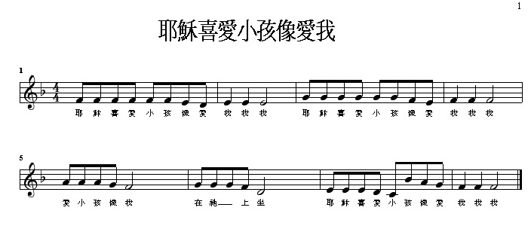
← right click選midi順序物件, 再按播放, 可以聽

